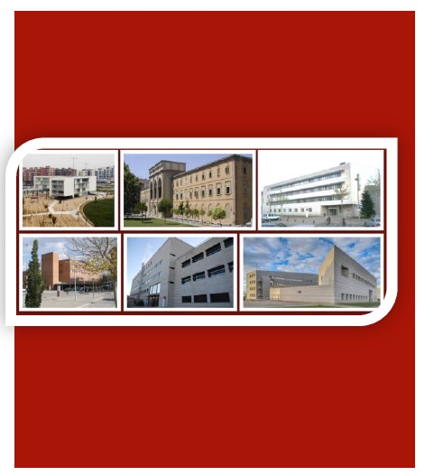

PROGRAMA D’ACCIONS PER A L’IMPULS DEL PRESTIGI ACADÈMIC I SOCIAL DELS ESTUDIS OFICIALS DE LA UdL

CONVOCATÒRIA
2021

Sol·licitud d’accions per a l’impuls del prestigi acadèmic i social dels estudis oficials de la UdL

Convocatòria 2021

Centre:

Degà/na, Director/a de la Facultat o Escola:

Denominació de la proposta:

Abast de la proposta (és una proposta que abasta tot el centre o una o diverses titulacions de grau i màster, especificar) (màxim 600 caràcters amb espais):

Breu descripció de la proposta d’acció o propostes d’accions a desenvolupar. Recordeu que les propostes d’accions s’han d’inserir en els objectius detallats en el punt 3 de la convocatòria (màxim 2000 caràcters amb espais):

Objectius estratègics de la proposta o propostes d’accions (màxim 2000 caràcters amb espais):

Descripció detallada de la proposta d’acció o propostes d’accions (característiques, temporalitat, recursos, participació de professorat i de personal de PAS, responsables i/o coordinadors de l’acció o accions, mecanismes de seguiment i definició d’indicadors i valors a assolir per cadascuna de les accions proposades) (màxim 4 fulls):

Pressupost detallat i justificat del cost de l’acció o accions proposades. Cal incorporar el compromís explícit i quantificat del centre en el cofinançament de la proposta o propostes(màxim 1 full):

